Fiche professeur
Victor Hugo, Le Dernier Jour d’un condamné et Claude Gueux. Dix séances, une spirale de Gorse, trois évaluations, dont deux oraux distincts.
Madame Carole Paoli Pompougnac
Français · Bac technologique · Première et Terminale · Lycée général et technologique
Objet d’étude : le roman et le récit du Moyen Âge au XXIe siècle (BO spécial n° 1 du 22 janvier 2019, dans sa version modifiée). Victor Hugo, Le Dernier Jour d’un condamné (1829) et Claude Gueux (1834). Les formats d’épreuve sont rappelés dans la fiche professeur.
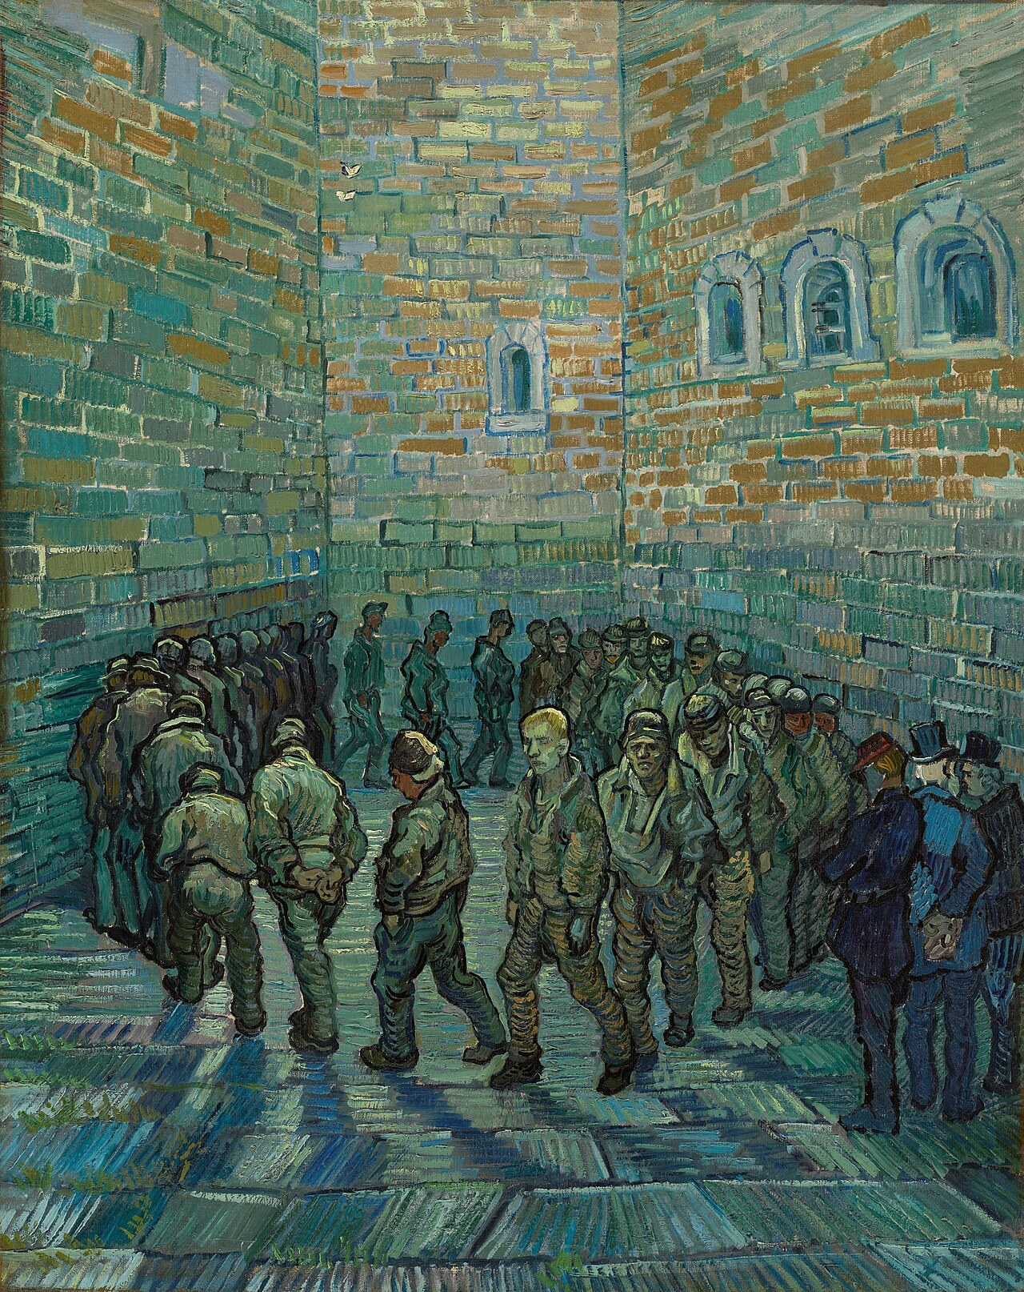
Vincent van Gogh, La Ronde des prisonniers (Prisoners Exercising, The Prison Courtyard), d’après Gustave Doré, février 1890, huile sur toile, 80 x 64 cm, musée Pouchkine, Moscou. Domaine public, via Wikimedia Commons.
Chaque séance dure 55 minutes et est conduite sur 52, avec un point d’arrêt et une sortie de secours de huit minutes. L’évaluation sommative distingue la présentation d’œuvre de l’épreuve anticipée et le Grand Oral.
conçu par Madame Carole Paoli Pompougnac, mis en page par Grok
© 2026 Madame Carole Paoli Pompougnac · CC BY-NC-SA 4.0

Fiche professeur
Séquence Victor Hugo et la justice, bac technologique, Première et Terminale du lycée général et technologique. Aussi utilisable en voie générale. Madame Carole Paoli Pompougnac.

Cadre officiel, à ne pas confondre
Objet d’étude principal : « Le roman et le récit du Moyen Âge au XXIe siècle » (BO spécial n° 1 du 22 janvier 2019, version modifiée). Les œuvres de 1829 et 1834 ne sont pas les œuvres intégrales de « La littérature d’idées du XVIe siècle au XVIIIe siècle ».
Avant l’entraînement à l’oral, fixer le statut des œuvres : extrait d’explication, lecture cursive, ou œuvre choisie pour la seconde partie de l’oral, inscrite au récapitulatif. Un élève ne choisit pas, hors de ce cadre, n’importe quel livre personnel.
Épreuve anticipée de français, voies générale et technologique : écrit 4 heures, coefficient 5 ; oral 20 minutes après 30 minutes de préparation, coefficient 5. Première partie : 12 minutes, 12 points (lecture expressive /2, explication linéaire /8, question de grammaire /2). Seconde partie : présentation de l’œuvre et entretien, 8 minutes, 8 points. Ce n’est pas un exposé de dix minutes.
En voie technologique, la contraction porte sur un texte argumentatif d’environ 750 mots, à réduire au quart, marge de plus ou moins 10 %, /10, comme l’essai qui la suit. Un passage de Hugo peut entraîner à ces compétences ; il ne reproduit pas à lui seul le sujet national, dont l’essai est lié à l’objet « littérature d’idées du XVIe au XVIIIe siècle ».
Grand Oral. Préparation 20 minutes, présentation 10 minutes, échange 10 minutes. Coefficient, voie technologique : 14 en 2026, 12 à compter de 2027. En voie technologique, les questions s’appuient sur l’enseignement de spécialité pour lequel le programme prévoit une étude approfondie. Une question générale sur Hugo ne suffit pas. DGEMC n’est pas, à elle seule, un enseignement de spécialité ouvrant le Grand Oral.
Session 2026 : le support préparé pendant les vingt minutes peut être montré, non remis, non évalué. Session 2027 : notes de service du 10 septembre 2026 ; aucun matériel n’est autorisé hormis le nécessaire d’écriture ; un support peut être réalisé pendant la préparation, et n’est pas évalué.
Sources à conserver : eduscol, programmes et ressources en français, voie GT ; document d’accompagnement de l’épreuve anticipée ; présentation du Grand Oral ; BO spécial n° 4 du 17 septembre 2026.

Minutage et oral de chacun
Les séances sont conçues sur 52 minutes. Les trois minutes restantes absorbent l’installation. La sortie de secours de huit minutes remplace une partie du déroulé si un retard apparaît ; elle n’est pas ajoutée aux 52 minutes. On conserve toujours une preuve textuelle, une formulation écrite et une prise de parole. L’approfondissement non réalisé est déplacé, sans supprimer les devoirs.
« Chaque élève parle » peut signifier un binôme, un groupe de trois, une lecture adressée, un bref enregistrement, ou un passage réparti. Cela ne signifie pas un exposé complet devant toute la classe à chaque séance.
Un oral blanc de Grand Oral comprend vingt minutes de passage, plus la préparation. Une classe entière ne peut pas être évaluée dans une seule séance de 55 minutes. Prévoir des entraînements simultanés, des passages individuels répartis, une reprise après retour du professeur.

Rapprochements de spécialité
Ce sont des pistes, non des autorisations automatiques. HLP : expression de soi, humanité et violence, lien précis au programme. Théâtre : voix, corps exposé, sans confondre un récit et une pièce. LLCER : seulement avec un corpus dans la langue concernée. SVT : une phrase de Hugo peut représenter une sensation ; elle ne mesure pas un mécanisme physiologique. SES : distinguer illustration littéraire et données sociologiques. HGGSP : lien effectif avec le programme suivi. DGEMC : responsabilité et sanction, sans ouvrir à elle seule le Grand Oral.

Les dix séances, en bref
1. Diagnostic, deux ouvertures, phrase verbale et non verbale.
2. Chapitre I, spirale remplie, parallélisme du corps et de l’esprit.
3. Chapitre XIII, ferrage, regard de la foule, concession.
4. Chapitre XLVIII, phrases brisées, pronoms et agents.
5. Incipit de Claude Gueux, spirale remplie, écrit de mi-parcours.
6. Échange avec le directeur, puis le crime (ajout pédagogique identifié). Débat : expliquer n’est pas justifier.
7. Réquisitoire final, impératif, métaphore agricole.
8. Confrontation des deux œuvres, paragraphe argumenté, essai ou commentaire d’entraînement.
9. Présentation d’œuvre et entretien, format de l’épreuve anticipée (8 minutes en tout pour cette partie).
10. Grand Oral, plan de dix minutes, question adossée à la spécialité, support réduit, objections.
La littérature n’est pas une leçon de morale : présenter brièvement l’écrivain, puis lire les œuvres, sans juger à sa place.

